Школа – это совершенно новая нагрузка для первоклассника. Все мы знаем как тяжело и даже немного страшновато приниматься за новое дело, полное неизвестности. А от ребенка в этот период требуется активизация внимания и сосредоточенности, соблюдение дисциплины, напряженного умственного труда. К этому прибавляется необходимость спокойно сидеть на уроках, что приводит к снижению двигательной активности ребенка.

Нельзя слепо надеяться, что адаптация ребенка к школе успешно пройдет сама собой. Этому процессу можно и нужно помочь. Ведь тяжелая и затяжная адаптация ребенка к школе грозит серьезным истощением организма из-за частых переутомлений, простудных заболеваний, эмоциональных перегрузок. Поэтому нужно постараться, чтобы адаптация ребенка к школе прошла как можно безболезненнее.

Всех первоклассников по способности адаптации к школе можно разделить на три основные группы.

Первая группа адаптируется легко – процесс адаптации проходит в течение первых 2-х месяцев после начала учебы. Такие дети лишь иногда испытывают сложности с освоением новых норм и правил поведения, а чаще всего они спокойны, добросовестно выполняют требования педагога.

Следующая группа отличается более длительным периодом адаптации к школе. Дети, относящиеся к этой группе, не сразу готовы принять требования учителя. На уроках они могут играть, разговаривать. На замечания педагогов обижаются, могут расплакаться. Учебная программа в первом полугодии дается детям довольно трудно, но зато уже к концу первого полугодия дети полностью готовы выполнять требования школы.

И, наконец, третья группа детей – это группа, к которой относят детей с очень трудной социально-психологической адаптацией. Такие дети проявляют негативное поведение, отрицательные эмоции, учебная программа дается им с большим трудом. Часто дети этой группы становятся объектами жалоб учителей: они мешают учебному процессу, постоянно нарушают дисциплину.

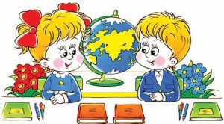

Как же понять, насколько легко или тяжело дается ребенку школьная нагрузка? Внимательные родители смогут найти ответ на этот вопрос. Следующие признаки могут свидетельствовать о том, что адаптация ребенка к школе проходит не очень гладко:
ребенок не хочет рассказывать родителям о школьных делах;
ребенок стал нервным, раздражительным, бурно проявляет свои негативные эмоции, хотя ранее это было ему не свойственно;
ребенок старается избежать школы, хитрит, чтобы не идти в школу;
в школе ребенок либо активно нарушает дисциплину в классе, ссорится с одноклассниками, т.е. активно «протестует»;
в школе ребенок пассивен, не играет с одноклассниками, не внимателен, находится в подавленном настроении – это «пассивный протест»; в школе ребенок тревожен, часто плачет, боится.

Как помочь ребенку в этот нелегкий период?
Главное, как бы банально это ни звучало, - это родительская любовь, ласка, забота. Ребенок как никогда нуждается в них. Семейные неурядицы – враг успешной адаптации ребенка к школе и, наоборот, комфортная психологическая обстановка в семье поможет ребенку легче адаптироваться к школе.

В период адаптации к школе дети часто начинают вести себя «как маленькие»: просятся на руки, капризничают. К этому нужно отнестись с пониманием: просто в этот период ребенок хочет убедиться, что он по-прежнему в безопасности, что мама и папа всегда рядом.

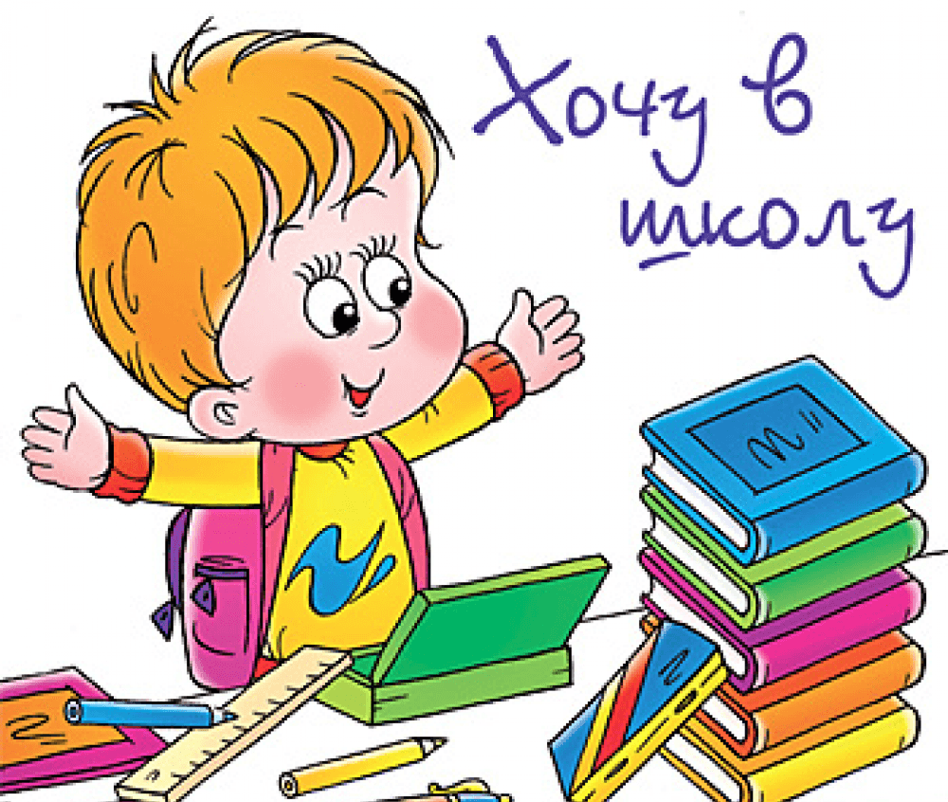

Адаптация ребенка к школе проходит значительно лучше, если родители активно участвуют в процессе. Можно помогать ребенку собирать вещи с вечера, тогда утром ему не нужно будет торопиться. Если есть возможность, лучше отводить ребенку в школу, а не отпускать его самого. Ребенку будет приятно, если мама или папа проведут его до класса. По дороге из школы можно заходить с ребенком в книжный магазин, кафе-мороженое или выполнять любой другой ритуал, приятный ребенку. Тогда и в школу ребенок будет идти с большей охотой.

